จากนั้นจะได้ผลลัพธ์แสดงดังรูปที่ 27 จากนั้นให้กำหนดโดยกดปุ่ม Define เพื่อเปลี่ยนตัวคอมไพเลอร์ แล้วกำหนดพาธ (Path) ของไฟล์ java.exe จากนั้นโปรแกรมจะเซต Class path และ Source path โดยอัตโนมัติ จาดนั้นกดปุ่ม OK โปรแกรมจะทำการปรับเปลี่ยนตัวคอมไพเลอร์ให้ซึ่งต้องใช้เวลาพอสมควรในการเปลี่ยนแปลงตัวคอมไพเลอร์ใหม่
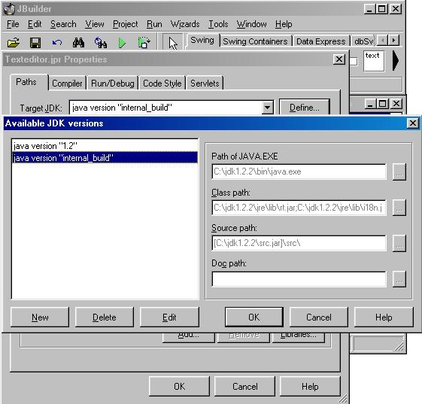

รูปที่ 27 แสดงการกำหนดคอมไพเลอร์ให้เป็น JDK 1.2.2 ภาษาไทย

5. การใช้งานโปรแกรมแว็พบราวเซอร์ภาษาไทย
เมื่อเปิดไฟล์โปรเจคของแว็พบราวเซอร์ภาษาไทยและกำหนดคอมไพเลอร์เสร็จแล้ว ต่อไปจะเป็นการใช้งานตัวโปรแกรมแว็พบราวเซอร์ภาษาไทย โดยการรันโปรแกรมจากเมนู Run เลือก Run หรือสามารถเรียกรันจากคีย์บอร์ดด้วยการกดปุ่ม F9 ก็ได้ โปรแกรมจะถูกเปิดหน้าต่างขึ้นมาใหม่ดังรูปที่ 28

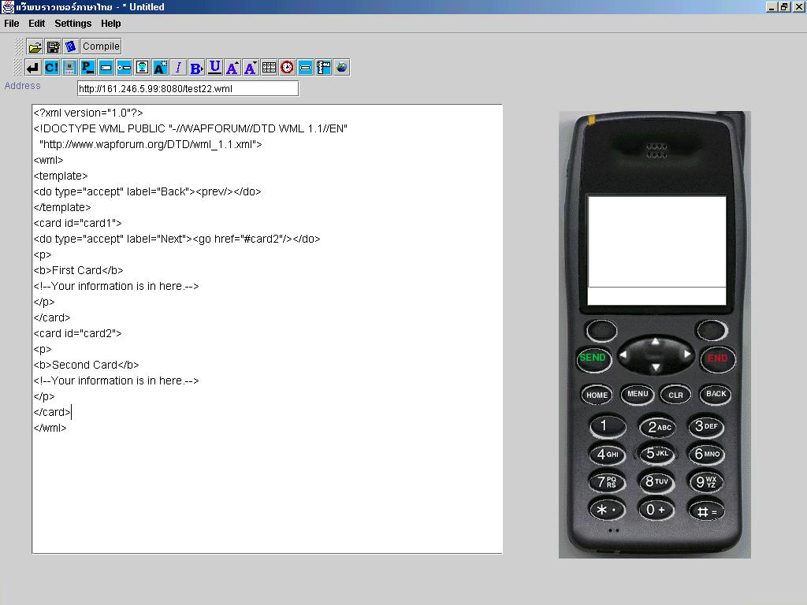

รูปที่ 28 แสดงผลการรันโปรแกรมแว็พบราวเซอร์ภาษาไทยขึ้นมา

5.1 วิธีการเขียนโปรแกรมในโปรแกรมแว็พบราวเซอร์ภาษาไทย
หลังจากที่โปรแกรมแว็พบราวเซอร์ภาษาไทยปรากฎดังรูปที่ 27 แล้วเมื่อต้องการจะเขียนโปรแกรมจะต้องทำการเขียนแท็กโปรแกรมของภาษา WML ลงไปในส่วนแสดงไฟล์เอกสาร WML ดังรูปที่ 29

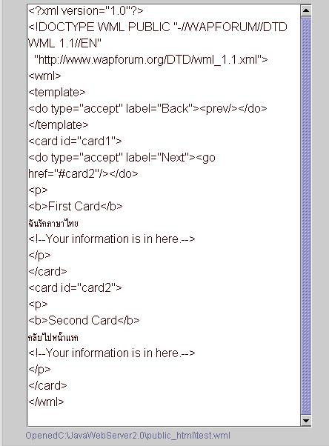
รูปที่ 29 แสดงส่วนไว้สำหรับเขียนโปรแกรมภาษา WML

เราสามารถใช้ส่วนที่เก็บแท็กภาษา WML ดังรูปที่ 30 ในการเขียนโปรแกรมได้โดยการคลิกเมาส์ในส่วนแท็กที่ต้องการโดยถ้าต้องให้ปรากฎที่ส่วนไหนของโปรแกรมก็ให้นำเคอร์เซอร์มาไว้ในส่วนนั้นด้วยและคลิกเมาส์ในแท็กที่ต้องการ
รูปที่ 30 แสดงส่วนเก็บแท็กภาษา WML

5.2 วิธีการเข้าไปชมแว็พไซต์ต่างๆในโปรแกรมแว็พบราวเซอร์ภาษาไทย
ในการเข้าไปชมแว็พไซต์ต่างๆนั้นเราสามารถใช้ส่วนที่รับ URL ดังรูปที่ 31
รูปที่ 31 ส่วนรับแว็พไซต์ที่ต้องการ
ในการไปยังแว็พไซต์ที่ต้องการได้ จากนั้นพิมพ์ URL ที่ต้องการลงไปจากนั้น ENTER ถ้าสามารถไปได้ส่วนโค้ดของภาษา WML ที่ต้องการจะปรากฎที่ส่วนแสดงไฟล์ WML และ ส่วนจำลองการทำงานของมือถือดังรูปที่ 32

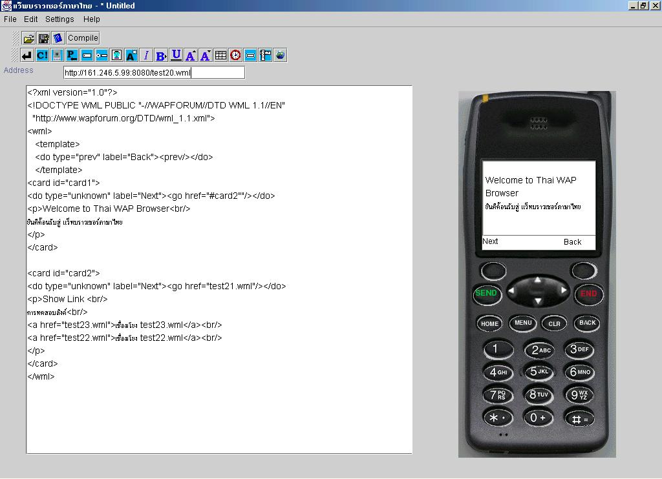

รูปที่ 32 แสดงผลจากการป้อน URL ของแว็พไซต์

5.3 วิธีการกำหนดสภาพแวดล้อมของโปรแกรมแว็พบราวเซอร์ภาษาไทย
5.3.1 วิธีการกำหนดรูปแบบตัวอักษรของโปรแกรมแว็พบราวเซอร์ภาษาไทย
เริ่มต้นคลิกเมาส์ที่เมนู setting ดังรูปที่ 33
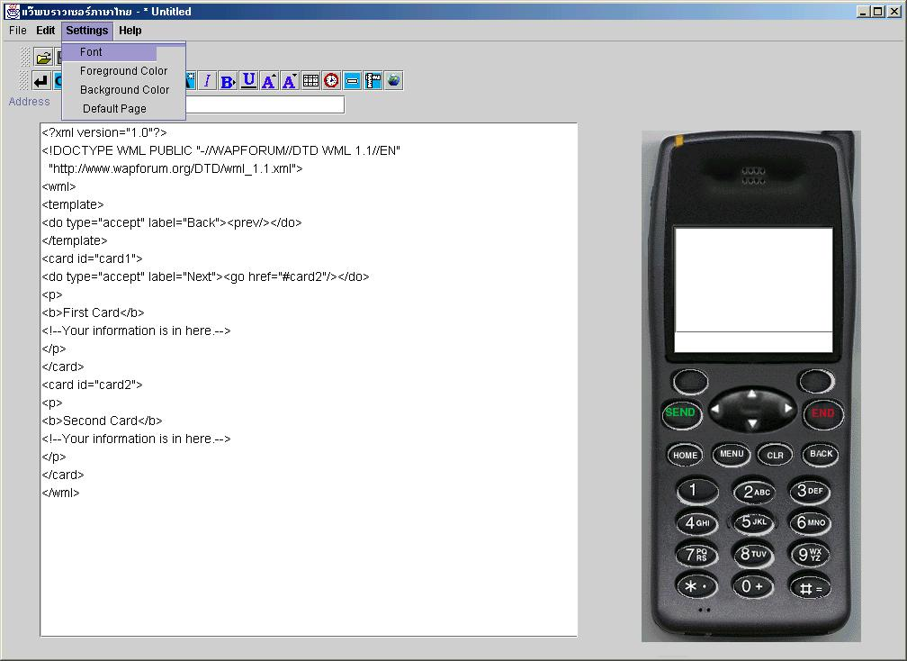

รูปที่ 33 แสดงเมนูการกำหนดตัวอักษร

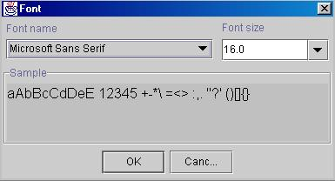
จากนั้นจะปรากฎไดอะล็อกของการกำหนดตัวอักษรขึ้นมาดังรูปที่ 34

รูปที่ 34 แสดงไดอะล็อกการกำหนดตัวอักษร
5.3.2วิธีการกำหนดรูปแบบสีตัวอักษรของโปรแกรมแว็พบราวเซอร์ภาษาไทย
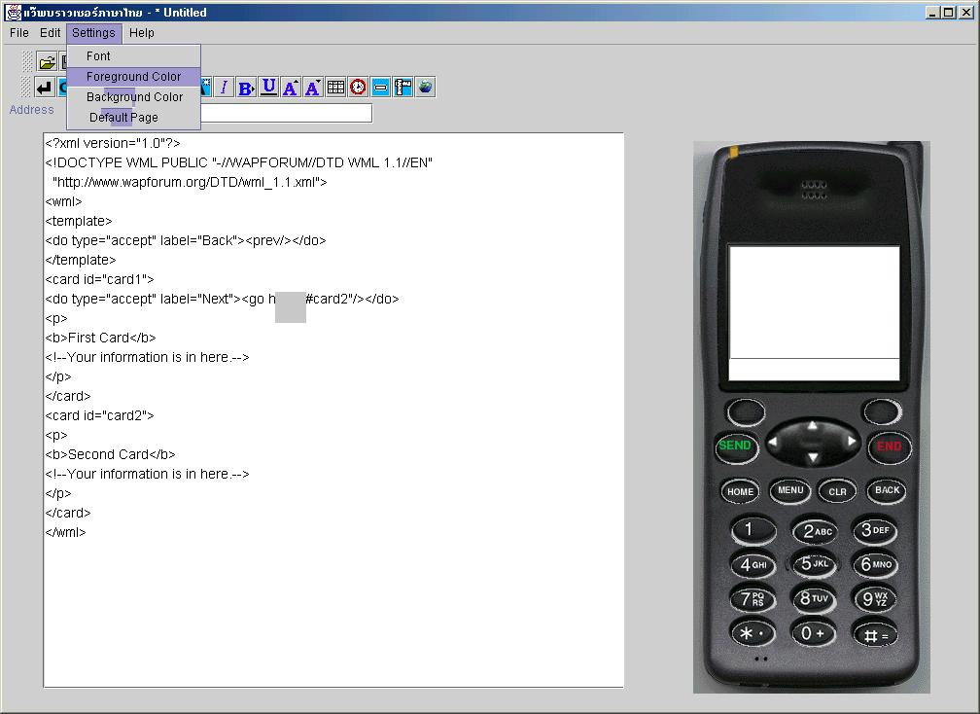
เริ่มต้นคลิกเมาส์ที่เมนู setting ดังรูปที่ 35

รูปที่ 35 แสดงเมนูการกำหนดรูปแบบสีตัวอักษร

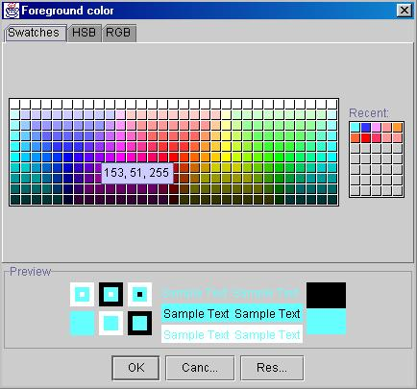
จากนั้นจะปรากฎไดอะล็อกของการกำหนดสีของตัวอักษรขึ้นมาดังรูปที่ 36

รูปที่ 36 แสดงไดอะล็อกการกำหนดสีของตัวอักษร

